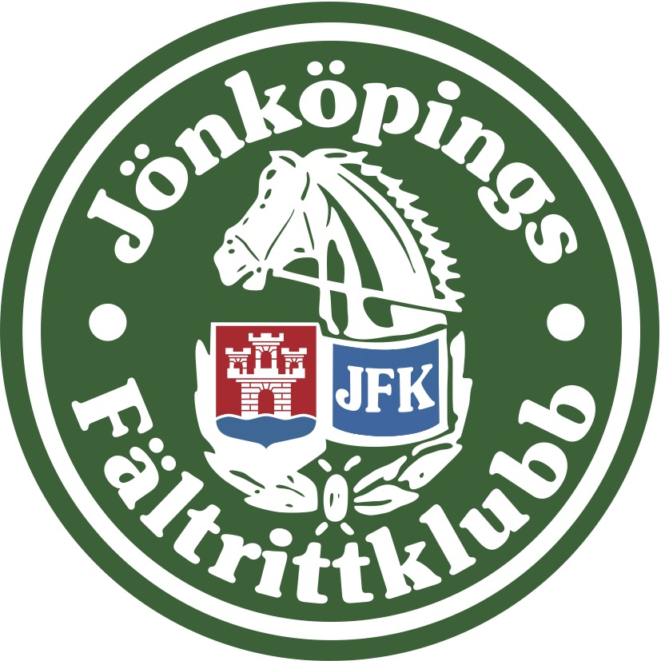 Inbjudan till
Grönt Kort Kurs
hos Jönköpings
Fältrittklubb

Börja med att gå in på sisu idrottsböcker. Välj ridsport. Välj Grönt kort webbplats. Där anmäler du dig och får då tillgång till den webb baserade delen av grönt kort kursen. Kostnad 150 :-
Denna delen gör du själv.
Därefter är det följande tillfällen i teorisalen hos Jönköpings Fältrittklubb. Blir vi många kommer vi kör via zoom.

Måndag 17/1 kl.17.30 - 20.30
Söndag 23/1 kl.14.00 - 17.00
Söndag 30/1 kl. 14.00 – 18.00
Avslutar med skrivning: 31/1 kl 17.30

Frågor och Anmälan till : veronicaklasson68@gmail.com

Kostnad: 500;- för medlemmar hos Jfk
650:- icke medlemmar

Betalas vid kursstart via swish

Kursledare: Veronica Klasson

Varmt Välkomna

